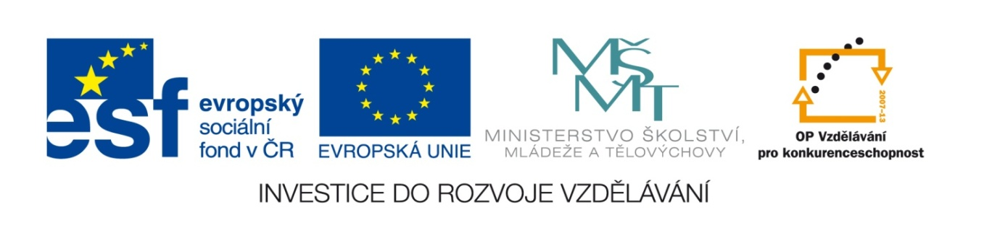

Název školy: Základní škola a Mateřská škola, Libhošť 90,
příspěvková organizace
Autor: Mgr. Monika Hanzelková
Reg. číslo projektu: CZ.1.07/1.4.00/21.3715
Název projektu: Moderní škola
Název materiálu: VY_32_INOVACE_S7_CJ_15_MH
Vzdělávací oblast: Český jazyk a jazyková výchova
Tematický okruh: Literární výchova – práce s knihou
Téma: Správná pětka 9.

Anotace: Test určený pro kontrolu porozumění textu po přečtení příslušné kapitoly knihy. Žáci pracují s knihou, vypíší z textu informace dle zadání otázek.

Ročník: 5. ročník
Datum vytvoření: 13. 1. 2014

Potřebná literatura:

BLYTON, Enid. Správná pětka. 3. vyd., (V Albatrosu 1.). Praha: Albatros, 2012, 166 s. ISBN 978-80-00-02623-7.
- Kapitola: Plavba po jezeře (str. 115-122)

PLAVBA PO JEZEŘE
- Napiš pořadí dětí při nástupu na vor:

1. __________________________________________

2. __________________________________________

3. __________________________________________

4. __________________________________________
- Kdo se ujal role kapitána i kormidelníka na voru?

___________________________________________________________
- Jaké bylo počasí v říjnovém odpoledni?

___________________________________________________________
- Když uviděli Křupan se Štefkou člun, byli:
- šťastni, že je děti dopluly
- zatvářili se překvapeně, že vidí děti
- zatvářili se zuřivě, Štefka zrudla vzteky
- Popiš „senzační rozcvičku“, kterou si pro děti připravili Křupan a Štefka.

___________________________________________________________
- Maséři lidem namasírují bolavé svaly, aby se jim pohybovalo lépe. Tim děti soucitně ___________, aby se cítily lépe. Doplň správné slovo podle textu.
- Proč byl Tim na sebe hrdý?

___________________________________________________________
- Utvoř dvojici dětí, které se mezi sebou škádlily.Spoj dvojici zelenou pastelkou.

Jirka Dick Anna Julián
- Víš, co znamená „jít přes palubu“?

___________________________________________________________
- Popiš jezero v podzimním večeru, jak jej viděla Anna.

___________________________________________________________

___________________________________________________________
- Co nebo kdo vypadalo jako homole cukru?

___________________________________________________________

Správné odpovědi – řešení úkolů:
- Pořadí dětí:
- Julián
- Anna
- Jirka
- Dick
- Role kapitána i kormidelníka se ujal Julián.
- Bylo naprosté bezvětří, slunce vydatně hřálo, překrásné říjnové odpoledne.
- c) zatvářili se zuřivě, Štefka zrudla vzteky
- Nejdříve jely k západnímu břehu, pak doprostřed jezera, k východnímu břehu, doprostřed jezera.
- Tim děti soucitně olízl,aby se cítily lépe.
- Spokojeně si plaval v ledové vodě.
- Jirka + Dick
- Znamená to skočit do vody z lodě, přepadnout přes palubu do vody.
- Jezero mělo nádhernou tmavomodrou barvu a vlnky stříbřitě pobleskovaly.
- Jako homole cukru vypadal vysoký, štíhlý kámen.

Citace

Citace

Vlastní zdroj

Klipart

BLYTON, Enid. Správná pětka. 3. vyd., (V Albatrosu 1.). Praha: Albatros, 2012, 166 s. ISBN 978-80-00-02623-7.

